 |  | 

Técnicas, Entornos y Aplicaciones de Inteligencia Artificial
Evaluación Práctica-2: Planificación. 2023-2024.

Nombre: Pablo García López

MUY IMPORTANTE. NORMAS DEL EXAMEN
- Poned el nombre y leed bien cada una de las preguntas.
- Subid a Poliformat los archivos .pddl correspondientes a la práctica ya realizada y los ficheros necesarios para cada uno de los ejercicios. Se puede subir un archivo .zip
- Contestad a las preguntas siguientes de forma razonada, rellenando los huecos con las respuestas. Se deberá subir también este archivo con las respuestas en formato .RTF o .PDF
- Se debe partir de la práctica y realizar todos los cambios necesarios. Los ejercicios y apartados son incrementales. Es decir, el resultado del ejercicio 1 se utiliza como base para el ejercicio 2, el ejercicio 2 se usa como base para el ejercicio 3, etc.
- Los resultados de TODOS los planes que se obtengan con el planificador LPG deberán realizarse con la misma semilla: -seed 100.
- Ejecutad lpg con la opción “-n 3”. En caso de que no encuentre la tercera solución, mostrad el último plan resultante (podría ser *-pddl_3.SOL, *-pddl_2.SOL o *-pddl_1.SOL)
- ÚNICAMENTE se admitirán los trabajos subidos a la tarea de Poliformat y dentro del plazo de la tarea.
- No está permitida la utilización de aplicaciones de mensajería.

Tiempo: 75 minutos.

- (2 puntos, Tiempo estimado: 15’) Utilizando el dominio y problema realizado en la práctica, añadid la siguiente nueva información:
- Un lugar G. La distancia de cualquier lugar A..F a G es de 60 km. La distancia de G a cualquier lugar A..F es de 70 km.
- G es ZVR y tiene un punto de recarga.
- Hay dos nuevos paquetes: paqueteL4 (ligero) y paqueteP3 (pesado). paqueteL4 se debe transportar de B a G y paqueteP3 de D a F.
Utilizad la siguiente métrica: (:metric minimize (+ (* 0.5 (total-time)) (* 0.7 (coste-recargas))))
Indica las modificaciones realizadas:
(:objects
; codigo anterior

almG - lugar
paqueteL4 - paqueteL
paqueteP3 - paqueteP

)

(:init

; Ejercicio 1
(=(distancia almG almA) 70)
(=(distancia almG almB) 70)
(=(distancia almG almC) 70)
(=(distancia almG almD) 70)
(=(distancia almG almE) 70)
(=(distancia almG almF) 70)
(=(distancia almG almG) 0)

(=(distancia almA almG) 60)
(=(distancia almB almG) 60)
(=(distancia almC almG) 60)
(=(distancia almD almG) 60)
(=(distancia almE almG) 60)
(=(distancia almF almG) 60)
(=(distancia almG almG) 0)

(zona-zvr almG)
(punto-recarga almG)

(at almB paqueteL4)
(at almD paqueteP3)

;codigo anterior)

(:goal
;codigo anterior
;Ejercicio 1
(at almG paqueteL4)
(at almF paqueteP3)

)

Ejecuta lpg y muestra el último plan resultante:

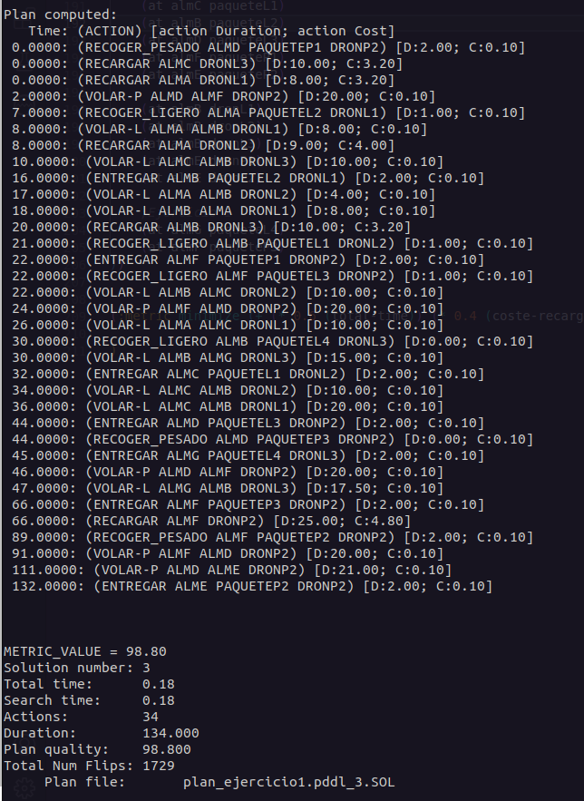

- (4 puntos, Tiempo estimado: 30’) El control sobre los drones se ha vuelto más estricto. Por lo tanto, al menos cada dos acciones de vuelo (podría ser también después de cada vuelo), todo dron debe pasar una operación de mantenimiento obligatoria, que implica un nuevo coste. Hasta que no se haya finalizado dicho mantenimiento, el dron no podrá volver a volar. Una vez realizado el mantenimiento, el dron ya podrá volver a volar hasta dos veces más. Actualmente, las tareas de mantenimiento se realizan en los mismos lugares donde hay un punto de recarga, aunque se espera habilitar otros lugares distintos, por lo que hay que dejar preparado el modelo. Lógicamente, durante la tarea de mantenimiento un dron no puede tener ningún paquete.
Existen dos formas de llevar a cabo el mantenimiento:

- Mantenimiento de un único dron (solo se puede procesar un dron en cada momento). Esta acción tiene una duración de 5 unidades y añade un coste de mantenimiento de 5 unidades.
- Mantenimiento de dos drones distintos (solo se pueden procesar dos drones en cada momento). Esta acción tiene una duración de 8 unidades y añade un coste de mantenimiento de 9 unidades. NOTA: se recomienda añadir una condición de este tipo: (over all (not (= ?dron1 ?dron2))) para asegurar que los dos drones sean distintos. “not” ya está definida en PDDL, por lo que no hay que realizar ninguna definición adicional.

En el mismo lugar y en el mismo momento, las dos acciones de mantenimiento son excluyentes; es decir, se puede ejecutar la primera o la segunda, pero no las dos a la vez.

En el estado inicial todos los drones están recién revisados, por lo que podrían realizar hasta dos vuelos. Asimismo, se debe contemplar la siguiente métrica:

(:metric minimize (+ (coste-mantenimiento) (+ (* 0.5 (total-time)) (* 0.7 (coste-recargas)))))

Indica las modificaciones realizadas:
En predicates
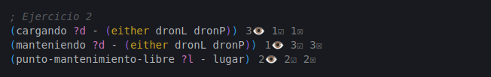
En functions
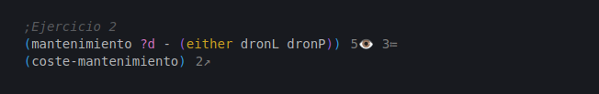
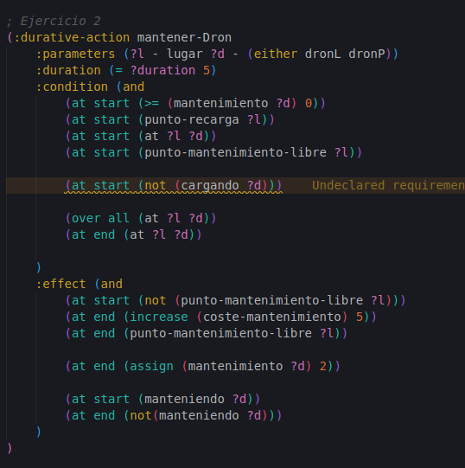

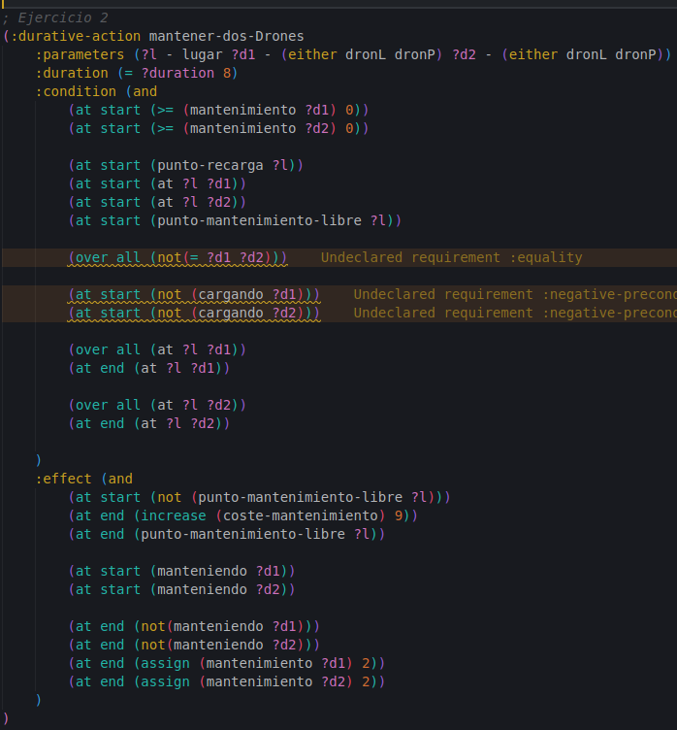

ademas recargar he añadido una condicion que no puede recargar si ese dron está siendo mantiendo

he tenido que añadir lo siguiente al problema:
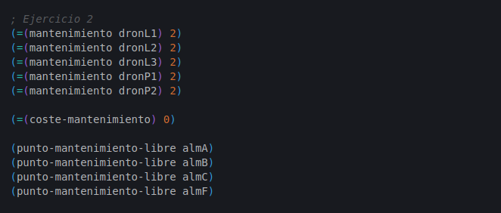

Ejecuta lpg y muestra el último plan resultante:

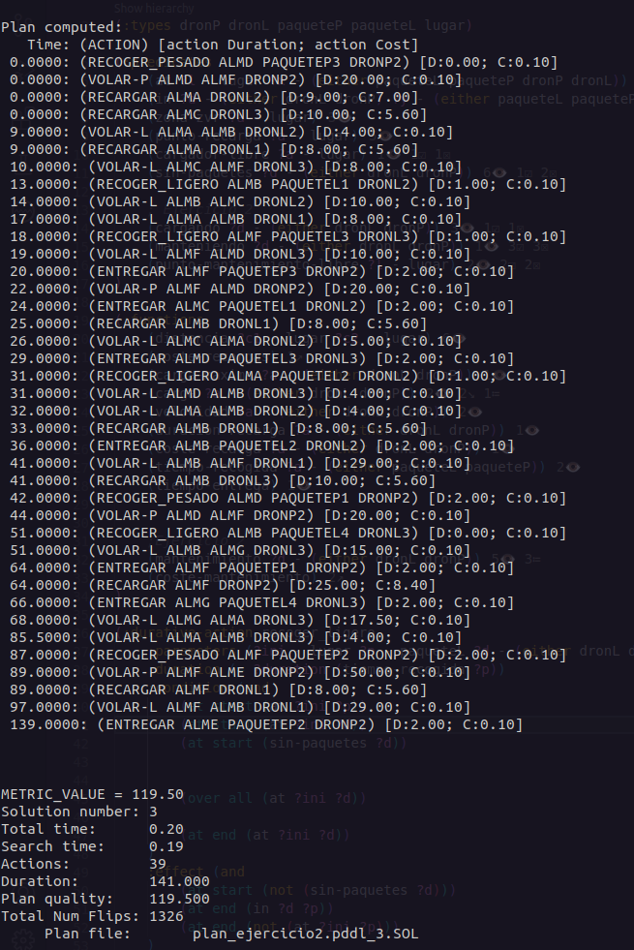

- (2.5 puntos, Tiempo estimado: 20’) La acción de recoger un paquete pesado requiere de un brazo robótico especial. Todos los lugares disponen de uno de estos brazos, pero cada brazo solo puede utilizarse como máximo 2 veces por problema.
Indica las modificaciones realizadas:
En functions:
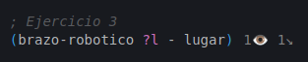

en recoger-pesado:
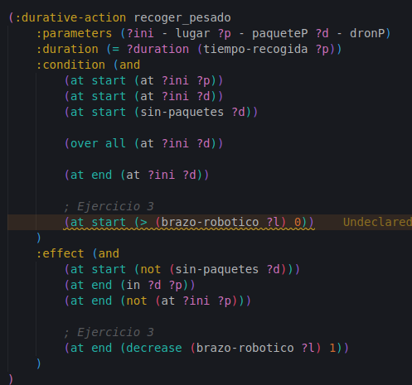

Ejecuta lpg y muestra el último plan resultante:

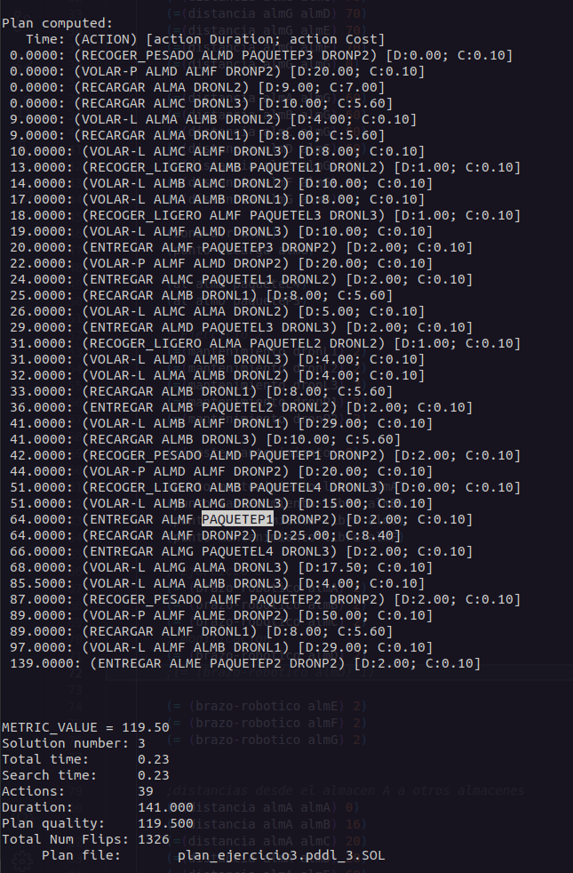

¿Qué pasaría si exigimos que el brazo robótico situado en D se tenga que usar como máximo 1 vez? Indica los cambios necesarios y el resultado obtenido.
Solo podrá recoger uno de los dos paquetes en D, por lo que no dará solución.
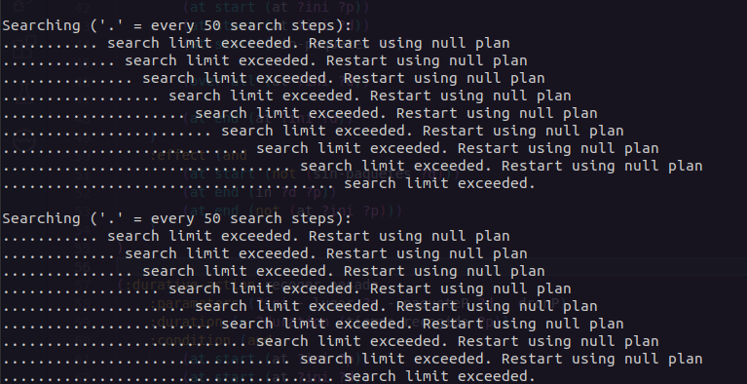

- (1.5 puntos, Tiempo estimado: 10’) ¿Qué cambios serían necesarios para que la duración de la acción de volar dependa de si el dron transporta un paquete o no? Es decir, volar vacío tardaría menos tiempo que volar con un paquete cargado. ¿Qué cambios adicionales habría que realizar si volar con un paquete cargado depende también del tipo de paquete (ligero/pesado)? Explica razonadamente todos los cambios necesarios. Puedes explicarlo de palabra o implementarlo en PDDL.

Podriamos añadir dos acciones de volar, una para drones ligeros, que pueden volar por zonas zvr, y otro para cualquier zona. Estas acciones tienen que tener en cuenta que el dron viaja con un paquete (habría que comprobar en las dos acciones ya implementadas que no deben llevar paquetes).

Añadimos en el problema unas velocidades para cada dron cuando van cargados, y la duracion de estas acciones será la distancia dividida esas nuevas velocidades.

Para que se viera repercutido respecto al tipo de paquete, podriamos añadir en la duracion un valor dependiendo del paquete, ejemplo de la duracion:

(= ?duration (+(/ (distancia ?ini ?fin) (velocidadP ?d)) (incduracion ?p)))

